Федеральное государственное бюджетное образовательное учреждение
высшего образования
«Кубанский государственный университет»

ХУДОЖЕСТВЕННО-ГРАФИЧЕСКИЙ ФАКУЛЬТЕТ

КАФЕДРА ДЕКОРАТИВНО-ПРИКЛАДНОГО ИСКУССТВА И ДИЗАЙНА

УТВЕРЖДЕНО на каф.ДПИ и дизайна ХГФ
__________________________
^{подпись}
«_____» _____________ 2025 г.

На проверку и подпись нормоконтролёру записку предоставлять на кафедру ДПИ и дизайна электронном виде ТОЛЬКО ПОСЛЕ УТВЕРЖДЕНИЯ НАУЧНОГО РУКОВОДИТЕЛЯ!

ПРАВИЛА ОФОРМЛЕНИЯ ПОЯСНИТЕЛЬНОЙ ЗАПИСКИ
(курсовая/дипломная работа)

Составлено соответственно методических указаний: Структура и оформление бакалаврской, дипломной, курсовой работ и магистерской диссертации: учеб.-метод. Указания / сост. М.Б. Астапов, Ж.О. Карапетян, О.А. Бондаренко. Краснодар: Кубанский гос. ун-т, 2016. 49 с.

Местоположение методических указаний «Структура и оформление бакалаврской, дипломной, курсовой работ и магистерской диссертации » на сайте КубГУ: Университет – Структура – Научный блок – Отдел управления системой менеджмента качества, стандартизации и нормоконтроля.

Работу над пояснительной запиской следует вести в следующем порядке:
1) составить
содержание и список использованных источников в соответствии с ГОСТ 7.1 – 2003;
2)далее написать введение строго по структуре;
3)далее основные разделы
- раздел из истории…;
- инструменты, техника и технология…;
- ход творческой работы…;
4)далее
- заключение строго по структуре;
5)далее
- список использованных источников (уже вами составлен);
6)далее
- приложение (вести фотосъёмку в поцессе).

В ходе работы расставлять ссылки на список использованных источников в квадратных скобках, а в завершении на приложение в круглых скобках.

ВВЕДЕНИЕ структура:
- актуальность и новизна темы работы;
- оценка современного состояния решаемой научной проблемы;
- основание и исходные данные для написания работы;
- объект, предмет исследования;
- цель;
- задачи исследования;
- методы исследования;
- теоретическая и практическая значимость;
- возможность использования научных результатов.

ЗАКЛЮЧЕНИЕ структура:
- краткие выводы по результатам работы;
- оценка полноты решения поставленных задач;
- предложения по использованию результатов исследования;
- возможности их внедрения в практику.

Формат А4
Поля: левое 30 мм, правое не менее 15 мм, верхнее и нижнее 20 мм.
Шрифт Tims New Roman.
Размер шрифта 14, 12.
Интервал полуторный.
Текст выровнять «по ширине».
Показатели отступов и интервалов слева в абзаце 0-0-0-0.
Первая строка «Красная строка» отступ – 1, 25 мм.
Полужирный шрифт используют в разделах, заголовках и подзаголовках разделов, и других структурных элементах по тексту.
Курсив используют в тексте для обозначения объектов и написания терминов.

Образец оформления содержания см. в приложении А…

Титульный и лист включают в общую нумерацию, но номер на титульном листе не проставляют. Далее идёт сквозная нумерация страниц по центру, включая листы приложения.
При перечислении следует использовать знак тире (–), строчные буквы в порядке русского алфавита а), арабские цифры 1), после которых ставится скобка. Простые перечисления отделяют запятой, сложные – точкой с запятой.
Структурные элементы в тексте записки – СОДЕРЖАНИЕ, ВВЕДЕНИЕ, ЗАКЛЮЧЕНИЕ, CПИСОК ИСПОЛЬЗОВАННЫХ ИСТОЧНИКОВ в тексте располагаются по центру прописными буквами. Работа делится на разделы, подразделы и пункты. Пункты и подпункты имеют порядковый номер без заголовков.
Заголовки разделов и подразделов следует печатать с абзацного отступа строчными буквами с первой прописной, не подчёркивая, без точки в конце с соблюдением нумирации согласно содержанию. Структурные элементы, заголовки, подзаголовки отделяются друг от друга и текста одной свободной строкой. Название разделов и подразделов выравнивать по ширине строки.
Новые разделы принято начинать с нового листа, но недопустимо оставлять на листе 1-2 предложения. Заполняемость листа должна быть не менее 30%.
Отсылки на список использованных источников выполнять по мере набора текста, отсылки на приложение в завершении работы.
На титульном листе название выпускной квалификационной работы указывать прописными буквами.
Все сокращения проводить в соответствии с ГОСТ Р 7.0.12. – 2011.
Например:
доктор – д-р. пед. наук;
кандидат – канд. пед. наук;
профессор – проф.;
доцент – доц.;
старший преподаватель – ст. преп.;
преподаватель – преп.
Должность руководителя и нормоконтролёра следует указывать со строчной буквы. После инициалов ставить точку.

Ссылки на иллюстрации и список используемых источников в тексте:
Пример оформления:
Под рисунком в тексте писать: Рисунок 1 – Название рисунка. Размер шрифта для подписи рисунка в тексте на размер меньше основного текста. Если наименование рисунка состоит из нескольких строк, то его следует записывать через один межстрочный интервал.
Отсылка на рисунки расположенные в тексте………. текст (рисунок 1), …… текст. Подпись рисунка расположенного в приложении: Рисунок А – Наименование рисунка. В конце подписи точка не ставится.
Отсылка на рисунки в приложении (рисунок А 1).
Между рисунком и его подписью в тексте и приложении следует оставить одну свободную строку.
Отсылка на список использованных источников:
цитирование [8, с.32],
пересказ [8],
Объём пояснительной записки:
Курсовой проект 15-20 страниц текста + приложение,
Дипломный проект 50-50 страниц текста + приложение

Образец оформления «Приложения» см. в приложении А…
Титульные листы и образцы из ГОСТ см. в приложении А…

Пример оформления картинки в тексте

Текст Текст Текст Текст Текст Текст Текст Текст Текст Текст Текст Текст Текст Текст Текст Текст Текст Текст Текст Текст Текст Текст Текст Текст Текст Текст Текст Текст Текст Текст Текст Текст Текст Текст Текст Текст Текст Текст Текст Текст Текст Текст Текст Текст Текст Текст Текст Текст Текст Текст Текст Текст Текст Текст Текст Текст Текст Текст Текст Текст Текст Текст Текст Текст Текст Текст Текст Текст Текст Текст Текст Текст Текст Текст Текст Текст Текст Текст Текст Текст Текст Текст Текст

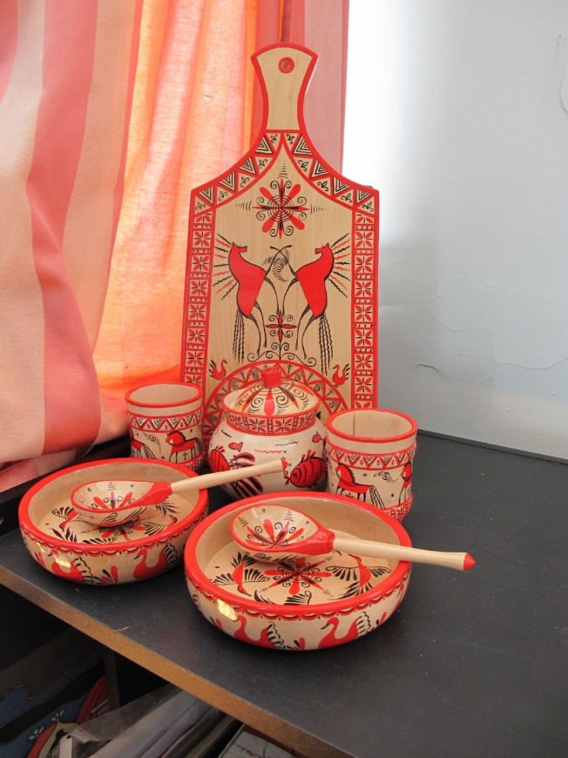

Рисунок 2 – Мезенская роспись

Текст ………………………………………………….

Одна свободная строка от текста до изображения.
Одна свободная строка от изображения до подписи, от подписи до текста.
Размер шрифта подписи рисунка в тексте на один пункт меньше (12) чем основной текст.

ПРИЛОЖЕНИЕ А
Пример оформления содержания

СОДЕРЖАНИЕ

Введение…………………………………………………………………………3
1 Из истории городецкой росписи…………………………………………..5
2 Техника и технология………………………………………………………12
2.1 Обработка белья………………………………………………………...12
2.2 Ход росписи……………………………………………………………12
2.3 Лакировка……………………………………………………………….15
3 Ход выполнения творческой работы……………………………………..16
3.1 Стилизация и декоративная композиция городецкой росписи……..16
3.2 Работа над эскизом……………………………………………………..21
3.3 Роспись набора………………………………………………………….22
Заключение……………………………………………………………………...24
Список использованных источников………………………………………….25
Приложение А Выполнение творческой работы……………………………..26

Пример оформления списка использованных источников по старому ГОСТу
(выстраивать в алфавитном порядке, после номера точку не ставить)

СПИСОК ИСПОЛЬЗОВАННЫХ ИСТОЧНИКОВ

- Барадулин В.А., Коромыслов Б.И., Максимов Ю.В. Основы художественного ремесла. В 2 ч. Ч. 2. / В.А. Барадулин, Б.И. Коромыслов, Ю.В. Максимов. – Москва: Просвещение, 1987. – 272 с.
- Бесчастнов Н.П. Художественный язык орнамента. / Н.П. Бесчастнов. – Москва: ВЛАДОС, 2010. – 335 с. – ISBN 978-5-691-01702-5
- Величко Н.К. Русская роспись: Энциклопедия. / Н. К. Величко. – Москва: Хоббитека, 2018. – 224 с. – ISBN: 978-5-462-01820-6.
- Кошаев В.Б. Декоративно-прикладное искусство: Понятия. Этапы развития. / В.Б. Кошаев. – Москва: ВЛАДОС, 2010. – 272 с. – ISBN 978-5-691-01513-1
- Круглова О.В. Народная роспись Северной Двины. / О.В. Круглова. – Москва: Изобразительное искусство, 1987. – 192 с.
- Логвиненко Г.М. Декоративная композиция. / Г.М. Логвиненко. – Москва: ВЛАДОС, 2005 с. – ISBN 5-691-01055-7.
- Мальцева О.И., Рылова, Т.В. Основы художественной росписи по дереву: практикум по курсу. / О.И. Мальцева, Т.В. Рылова. – Краснодар: Кубанский гос. ун-т, 2017. – 88 с.
- Соколов М.В., Соколова, М.С. Декоративно-прикладное искусство. / М.В. Соколов М.С. Соколова. – Москва: ВЛАДОС, 2013. – 399 с. – ISBN 978-5-691-01930-2.
- Соколова М.С. Художественная роспись по дереву: Технология народных художественных промыслов. / М.С. Соколова. – Москва: ВЛАДОС, 2002. – 303 с. – ISBN 5-691-00556-1.
- Коробко Ю.В. Научно-методические основы художественно-графического образования России // Научный журнал КубГАУ, No 83 (09), 2012 года. С.835-846. Сетевой журнал. Режим доступа: URL: http://ej.kubagro.ru/2012/09/pdf/53.pdf (дата обращения 30.03.2020).
- Мальцева О.И. Оптимизация процесса обучения декоративно-прикладному искусству в профессиональной подготовке художника-педагога / О.И. Мальцева // Гуманитарные научные исследования. – 2016. – № 3 [Электронный ресурс]. URL: http://human.snauka.ru/2016/03/14399 (дата обращения: 26.03.2020).
- Филиппов А.Е. Методические основы преподавания дисциплины «История материальной культуры» для студентов художественно-графического факультета // Гуманитарные научные исследования. – 2015. – № 12 [Электронный ресурс]. URL: http://human.snauka.ru/2015/12/13490 (дата обращения: 26.03.2020).
- Пермогорская роспись – крестьянская роспись по дереву Северной Двины // Путеводитель по русским ремеслам: [сайт]. – 2018. – URL: https://ru.russianarts.online/crafts/155466-permogorskaya-rospis/ (дата обращения: 15.03.2020).
- Пермогорская роспись // Мастер и дело: [сайт]. – 2019. – URL: https://masteridelo.ru/remeslo/rukodelie-i-tvorchestvo/rospis/permogorskaya-rospis.html (дата обращения: 15.03.2020).

Примечание: при перечислении после номера источника точка не ставится. Каждый источник следует указывать с абзацного отступа.
Количество источников в записке курсового проекта от 10, выпускной квалификационной работы от 20.

Пример оформления приложения

ПРИЛОЖЕНИЕ А

Выполнение творческой работы

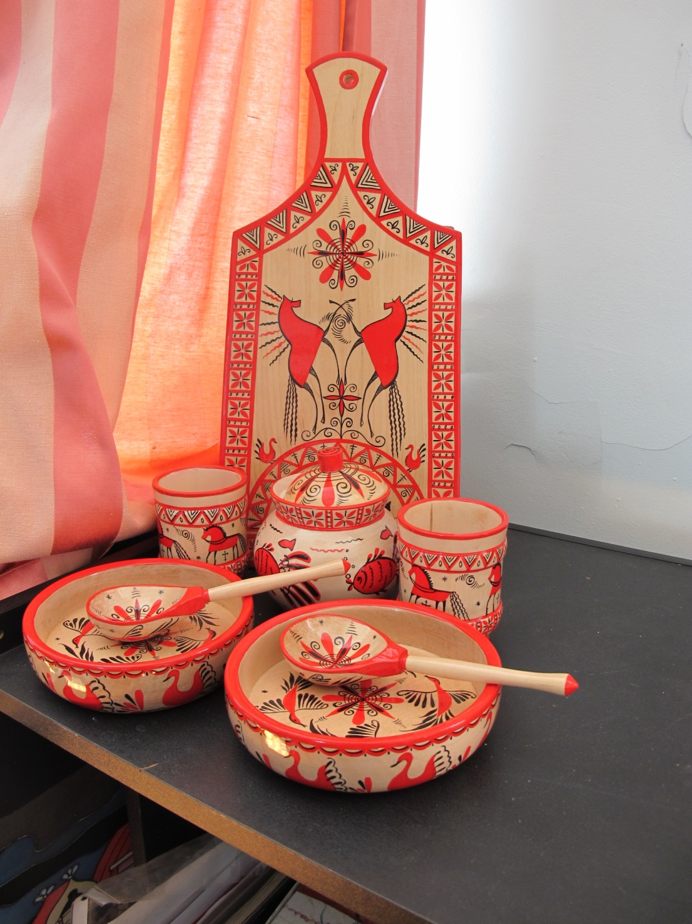

Рисунок А. 1 – Мезенская роспись

Пример титульного листа курсового проекта

МИНИСТЕРСТВО НАУКИ И ВЫСШЕГО ОБРАЗОВАНИЯ РОССИЙСКОЙ ФЕДЕРАЦИИ
федеральное государственное бюджетное образовательное учреждение
высшего образования
«КУБАНСКИЙ ГОСУДАРСТВЕННЫЙ УНИВЕРСИТЕТ»
(ФГБОУ ВО «КубГУ»)

Художественно-графический факультет
Кафедра ДПИ и дизайна

КУРСОВАЯ РАБОТА

НАЗВАНИЕ

Работу выполнил ___________________________________ И.О. Фамилия
(подпись, дата)

Направление подготовки 44.03.05 _? курс, гр.

Педагогическое образование (с двумя профилями подготовки)
«Изобразительное искусство, Компьютерная графика»

Научный руководитель
канд. пед. наук, доцент _______________________________ И.О. Фамилия
(подпись, дата)
Нормоконтролер
ст.преподаватель _________________________________ И.О. Фамилия
(подпись, дата)

Краснодар 2023

Пример титульного листа выпускной квалификационной работы

МИНИСТЕРСТВО НАУКИ И ВЫСШЕГО ОБРАЗОВАНИЯ РОССИЙСКОЙ ФЕДЕРАЦИИ
федеральное государственное бюджетное образовательное учреждение
высшего образования
«КУБАНСКИЙ ГОСУДАРСТВЕННЫЙ УНИВЕРСИТЕТ»
(ФГБОУ ВО «КубГУ»)

Художественно-графический факультет
Кафедра ДПИ и дизайна

Допустить к защите
заведующая кафедрой
канд. пед. наук, доцент
_________Е. А. Морозкина
(подпись)
__________________2023 г.

ВЫПУСКНАЯ КВАЛИФИКАЦИОННАЯ РАБОТА
(БАКАЛАВРСКАЯ РАБОТА)

РАЗРАБОТКА ЭЛЕМЕНТОВ ФИРМЕННОГО СТИЛЯ

Работу выполнил __________________________________________ ФИО
(подпись, дата)

Направление подготовки 44.03.05 ____ 5 курс
Педагогическое образование (с двумя профилями подготовки)
«Изобразительное искусство, Компьютерная графика»

Научный руководитель
к.п.н., доцент __________________________________ И.О. Фамилия
(подпись, дата)
Нормоконтролер
ст.преподаватель _________________________________ И.О. Фамилия
(подпись, дата)

Краснодар 2023

ОСОБЕННОСТИ БИБЛИОГРАФИЧЕСКОГО ОПИСАНИЯ

Главным источником информации является элемент ресурса, содержащий идентифицирующие его сведения: титульный лист, титульный экран, этикетка, наклейка и т. п.
Каждый вид ресурса имеет определенный предпочтительный источник, содержащий наиболее полную и авторитетную информацию.
Обязательные элементы. Обеспечивают идентификацию ресурса. Их приводят в любом описании.
Условно-обязательные элементы. Содержат расширенную информацию о ресурсе.
Факультативные элементы. Дают дополнительную библиографическую характеристику ресурса.
Набор факультативных и условно-обязательных элементов определяет библиографирующая организация.

В зависимости от набора элементов отличают:
- Краткое библиографическое описание (содержит только обязательные элементы);
- Расширенное библиографическое описание (содержит обязательные и условно-обязательные элементы);
- Полное библиографическое описание (содержит обязательные, условно-обязательные и факультативные элементы).

Перечень обязательных элементов библиографического описания:
– основное заглавие;
– первые сведения об ответственности;
– сведения об издании, доп. сведения об издании;
– элементы специфической области материала или вида ресурса;
– первое место, имя издателя, дата публикации, производства и/или распространение:
– сведения об объеме
– основное заглавие, Международный стандартный номер (ISBN), номер выпуска серии/подсерии или многочастного монографического ресурса ( для сериального издания);
– примечание об источнике основного заглавия для электронных локальных ресурсов;
– примечание об URL и дате обращения для электронных ресурсов сетевого распространения;
– Международные стандарты номера ресурса: ISBN, ISSN, ISMN

ОБРАЗЦЫ БИБЛИОГРАФИЧЕСКОГО ОПИСАНИЯ

5 и более авторов
Протеомика и биоразнообразие: возможности, методы, анализ данных: учебно-методическое пособие / Л. А. Мальцева, М. А. Варфоломеева, А. А. Лобов [и др.]; Санкт-Петербургский государственный университет. – Москва: КМК, 2018. – 163 с. – ISBN 978-5-907213-17-3.

Составители (1 или 2)
Музей в меняющемся школьном мире: сборник / составитель Е. Б. Медведева, С.В. Самохина. – Москва: Перспектива, 2019. – 191 с. — ISBN 978-5-905790-40-9.

Составители (3 и более)
Информационные системы и среды: сборник / составитель А. Н. Швецов [и др.]. – Курск: Университетская книга, 2017. –196 с. – ISBN 978-5-9909988-3-4.

Статья из сборников научных трудов
Узлов, Ю. А. Причерноморье в контексте исторической интеграции / Ю. А. Узлов // Причерноморье в войнах и дипломатии Российского государства: к 75-летию начала Великой Отечественной войны: сборник научных статей / ответственный редактор А. В. Баранов; Кубанский государственный университет, Российское историческое общество. – Краснодар: Кубанский-государственный университет, 2016. – С. 28—33.

Литература на иностранных языках
Книга
Frederick, L. The big change: America transforms itself / L. Frederick. – New York: Bantam Books, 2018. – 271 p. – ISBN 9781504037501.
Статья из журнала
Hwang, Y.-A. A correction: Ranking authors using fractional counting of citations: An axiomatic approach / Y.-A. Hwang, C.-H. Chiu, J.-M. Shih // Journal of Informetrics. – 2019. – Vol. 13, № 3. – P. 769-770.

Одночастные монографические ресурсы
Книги
1, 2, 3 автора
Гончаров, В. Д. Моделирование и прогнозирование агропромышленного комплекса / В. Д. Гончаров, С. Г. Сальников, А. Е. Петренко. – Хабаровск: Дальневосточный институт управления, 2018. – 116 с. – ISBN 978-5-6042601-4-2.
4 автора
Антикоррупционный мониторинг как фактор обеспечения национальной безопасности: монография / Ю. Г Наумов, Ц. Л. Севастьянов, Ю. В. Латов, М. С. Русанов; Академия управления МВД России. – Москва: Изд-во РГАУМСХА. 2019. – 133с. - ISBN 978-5-9675-1688-7.

Составные части ресурсов
Статья из сериального издания (газеты)
Константинов, О. Детский отдых – инвестиции в будущее / О. Константинов // Вольная Кубань. – 2019. – 31 окт. – С. 2.
Статья из сериального издания (журнала)
Результаты поисковых исследований по созданию функциональных приборов для биоэлектроники / М. Г. Барышев, И. В. Сидоров, О. В. Евдокимова [и др.] // Вестник научного центра РАН. – 2018. – Т. 1, № 4. – С. 18–20.

Сборники
Миграционная лингвистика в современной научной парадигме: медиационные практики: сборник статей / Министерство науки и высшего образования Российской Федерации, Пермский государственный национальный исследовательский университет; научный редактор А. М. Аматов. – Пермь: ПГНИУ, 2019. – 178 с. – ISBN 978-5-7944-3303-6.

Цифровая экономика: проблемы развития и механизмы решения : сборник статей международной научно-практической конференции, 15 сентября 2019, Ижевск / ответственный редактор А. А. Сукиасян. – Ижевск; Уфа: Аэтерна, 2019. – 51 с. – ISBN 978-5-00109-801-0.

Нагалевский, Ю. Я. Перспективы развития туристско-рекреационного комплекса Краснодарского края на 2017–2022 гг. / Ю. Я. Нагалевский, Э. Ю. Нагалевский // Курортно-рекреационный комплекс в системе регионального развития: инновационные подходы: материалы Международной научно-практической конференции (пос. Кабардинка, 2017). – Краснодар: Кубанский государственный университет, 2017. – С. 192–196.

Многочастные монографические ресурсы
Издание в целом
Любимова, З. В. Возрастная анатомия и физиология: учебник: в 2 томах / З. В. Любимова, А. А. Никитина. – 2-е изд., перераб. и доп. – Москва: Юрайт, 2019. – 2 т. – ISBN 978-5-4224-1121-4.

Отдельный том
Любимова, З. В. Возрастная анатомия и физиология: учебник. В 2 томах. Т. 1. Организм человека, его регуляторные и интегративные системы / З. В. Любимова, А. А. Никитина. – 2-е изд., перераб. и доп. – Москва: Юрайт, 2019. – 447 с. – ISBN 978-5-9916-2935-5.

СОСТАВНАЯ ЧАСТЬ САЙТА В СЕТИ «ИНТЕРНЕТ»
Научная библиотека КубГУ // Кубанский государственный университет : [сайт]. – 2019. – URL: https://www.kubsu.ru/ru/university/library (дата обращения: 24.12.2019).

ИЗДАНИЯ, РАЗМЕЩЕННЫЕ В ЭЛЕКТРОННЫХ БИБЛИОТЕЧНЫХ СИСТЕМАХ «ЮРАЙТ»
Ушаков, Е. В. Философия и методология науки : учебник и практикум для бакалавриата и магистратуры / Е. В. Ушаков. – Москва : Юрайт, 2018. – 392 с. – (Бакалавр и магистр. Академический курс). – URL: https://biblio-online.ru/bcode/413295 (дата обращения: 25.11.2019). – ISBN 978–5–534–02637-5.

Мультимедийные электронные издания
Иванова, Н. А. Грамматический словарь русского языка / Н. А. Иванова, М. В. Сидорова. – Москва: АСТ, 2005. – 1 CD-ROM. – Загл. с титул. экрана.

КОМПЬЮТЕРНЫЕ ПРОГРАММЫ
AutoCAD: система автоматизированного проектирования / разработчик Autodesk. – Москва: 1С, 2019. – 1 СD-ROM. – (1С: Электронная дистрибьюция). – Загл. с титул. экрана.

Сериальные издания (электронные журналы)
Выбор оптимальных технологических линий по подготовке кормовых материалов к длительному хранению / С. В. Щитов, Ю. Р. Самарина, К. Б. Постовитенко, Е. С. Князева // АгроЭкоИнфо. – 2018. ‒ No 4. – URL: http://agroecoinfo.narod.ru/journal/STATYI/2018/4/st_407.doc. – Дата публикации: 14.04.2018.

Издания, размещенные в электронных библиотечных системах «BOOK.RU»

Задачи по финансовой математике : учебное пособие / П. Н. Брусов, П. П. Брусов, Н. П. Орехова, С. В. Скородулина. – Москва: КноРус, 2020. – 299 с. – URL: https://book.ru/book/932049 (Дата обращения: 20.12.2019). – ISBN 978-5-406-07289-9.

Автореферат диссертации

Новомлинский, И. Н. Платиновые электрокатализаторы на композиционных и оксидных носителях: специальность 02.00.05 «Электрохимия»: автореферат диссертации на соискание ученой степени кандидата химических наук / Новомлинский Иван Николаевич; Южный федеральный университет. – Ростов-на-Дону, 2019. – 23 с. – Место защиты: Кубанский государственный университет. – Библиогр.: с. 21–23.

Сайты в сети «ИНТЕРНЕТ»
Администрация Краснодарского края: официальный сайт. – Краснодар. – URL: https://admkrai.krasnodar.ru (дата обращения: 14.11.2019).

Издания, размещенные в электронных библиотечных системах «Университетская библиотека ONLINE»
Смольникова, Л. В. Психология: учебное пособие / Л. В. Смольникова; Министерство образования и науки Российской Федерации, Томский государственный университет систем управления и радиоэлектроники. – Томск: ТУСУР, 2016. – 337 с.: ил. – URL: http://biblioclub.ru/index.php?page=book&id=480964 (дата обращения: 20.12.2019).

Авторские свидетельства
А. с. 1007970 СССР, МКИ3 В 25 J 15/00. Устройство для захвата неориентированных деталей типа валов / В. С. Ваулин, В. Г. Кемайкин (СССР). – No 3360585/25-08; заявл. 23.11.81; опубл. 30.03.83, Бюл. No 12. – 2 с.: ил.

Статья из электронного журнала
Хренов, Н. А. История кино 1970-х годов: история смены поколений или история смены систем видения? / Н. А. Хренов // Ярославский педагогический вестник. – 2017. – No 1. – С. 253–264. – URL: https://elibrary.ru/item.asp?id=29288773 (дата обращения: 20.12.2019).

Патентные документы
Патент No 2422889 Российская Федерация, МПК G06F 17/00 (2006.01). Определяющие поля для представляемых файлов и схемы расширяемого языка разметки для библиографий и цитирования: No 2007138848/08: заявл. 14.04.2006: опубл. 27.06.2011, Бюл. No 18 / Михельштейн Д. П.; заявитель и патентообладатель Майкрософт Корпорейшн. – 3 с.: ил.

Изоиздания
Константин Рудаков : комплект открыток / художественный редактор Е. Большаков. – Ленинград : Аврора, 1982. – 1 папка (16 отд. л.): ил., цв. ил.; 38,3х26,8 см.
А. Рублев: из собрания Государственной Третьяковской галереи / автор- составитель Э. К. Гусева. – Москва : Изобразительное искусство, 1990. – 48 с.: ил., цв. ил.

Свидетельство о государственной регистрации программы для ЭВМ
Свидетельство о государственной регистрации программы для ЭВМ No 950092 Российская Федерация. Информационно-поисковая система КонсультантПлюс: No 950090: заявл. 30.01.1995: опубл. 20.04.1995, Бюл. No 4 / Зиновьев П.А., Жиляев А.И.; правообладатель ЗАО «КонсультантПлюс». – Зарегистрировано в Реестре программ для ЭВМ.

Отчеты о НИР
Разработка методологии и механизма поддержки экологически ориентированного бизнеса и туризма на особо охраняемых природных территориях на примере России и Монголии: отчет о НИР / руководитель В. В. Гассий; исполнители: Е. А. Беляева, Е. В. Атамась, В. С. Панасейкина [и др.]; Министерство науки и высшего образования Российской Федерации, Кубанский государственный университет. – Краснодар, 2019. – 25 с. – Рег. No НИОКТР АААА-А16-116041350230-6. – Рег. No ИКРБС АААА-Б19- 219100290023-3.

Законодательные материалы
Российская Федерация. Законы. Об образовании в Российской Федерации: Федеральный закон No 273-ФЗ: текст с изменениями и дополнениями на 2 декабря 2019 года: принят Государственной думой 21 декабря 2012 года: одобрен Советом Федерации 26 декабря 2012 года. – Москва: Эксмо, 2018. – 144 с. – ISBN 978-5-392-26365-3.

Об утверждении Плана счетов бухгалтерского учета финансово-хозяйственной деятельности организаций и Инструкции по его применению: Приказ Министерства финансов Российской Федерации от 31.10.200 № 94 н. – Москва: Проспект, 2018. – 128 с. – ISBN 978-5-392-2835-6.

Стандарт
ГОСТ Р 7.0.100-2018. Библиографическая запись. Библиографическое описание. Общие требования и правила составления: национальный стандарт Российской Федерации: издание официальное: утвержден и введен в действие Приказом Федерального агентства по техническому регулированию и метрологии от 3 декабря 2018 года No 1050-ст: введен впервые: дата введения 2019-07-01 / подготовлен Информационным телеграфным агентством России, филиалом Российской книжной палаты, Российской государственной библиотекой, Российской национальной библиотекой. – Москва: Стандартинформ, 2018. – IV, 65 c.: табл.

Видеоиздания (кадр из фильма)
[Пир] // Иван Васильевич меняет профессию: [художественный фильм] / режиcсер Л. Гайдай; композитор А. Зацепин. – URL: https://www.kinopoisk.ru/film/ivan-vasilevich-menyaet-professiyu-1973-42664 (дата обращения: 25.06.2019).

Депонированные научные работы
Чижикова, А. А. Становление, особенности и современный потенциал системы самоуправления донского казачества / А. А. Чижикова, В. А. Бондарев, Е. В. Болдырева // Казачество Юга России : история и современность: сборник научных трудов. – Новочеркасск, 2016. – С. 111–117. – Библиогр.: с. 116–117. – Деп. в ИНИОН РАН 30.12.2016 No 61154.

Издания, размещенные в электронных библиотечных системах «ЛАНЬ»
Экономика качества: учебник / Е. В. Нежникова, М. В. Черняев, О. В. Папельнюк, А. В. Кореневская. – 2-е изд. – Москва: Дашков и К, 2019. – 216 с. – URL: https:/e.lanbook.com/book/119258 (дата обращения: 20.12.2019). ISBN 978-5-394-03359-9.

Картографические издания
Физическая карта мира : западное полушарие, восточное полушарие / составление, оформление, дизайн ООО «РУЗ Ко»; картографическая основа – Росреестр. – 1:43 500 000. – Москва: РУЗ Ко, 2016. – 1 к.: цв., текст, ил. – ISBN 978-5-89485-218-8.

Из локального электронного ресурса
Российская Федерация. Законы. Об общих принципах организации местного самоуправления в Российской Федерации: Федеральный закон No 131-ФЗ: текст с изменениями и дополнениями на 16 декабря 2019 года: принят Государственной думой 16 сентября 2003 года: одобрен Советом
Федерации 24 сентября 2003 года // КонсультантПлюс: справочно-правовая система. – Москва, 1997– . – Загл. с титул. экрана.

Неопубликованные документы
Диссертация
Новомлинский, И. Н. Платиновые электрокатализаторы на композиционных и оксидных носителях: специальность 02.00.05 «Электрохимия»: диссертация на соискание ученой степени кандидата химических наук / Новомлинский Иван Николаевич; Южный федеральный университет. – Ростов-на-Дону, 2019. – 129 с. – Библиогр.: с. 109–128.

Ознакомиться с ГОСТ Р 7.0.100-2018 и получить консультацию по библиографическому описанию ресурсов вы можете в информационно- библиографическом отделе Научной библиотеки КубГУ (к. А220).

